«Математический сортер»

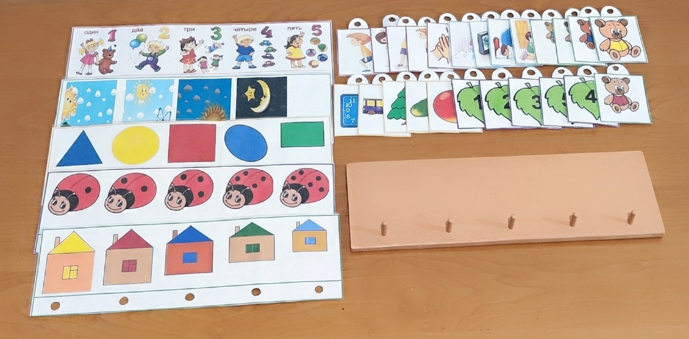

Дидактическая игра «Когда это бывает?»
Цель: Совершенствовать представление детей о частях суток и их последовательности; формировать умение соотносить положение солнца и действие детей в разные части суток; развивать зрительную память, внимание, речь.
Ход игры: Ребенку предлагается рассмотреть изображения, определить время суток по положению солнца, подобрать сюжетные картинки соответствующие деятельности ребенка в это время суток, объяснить свой выбор.

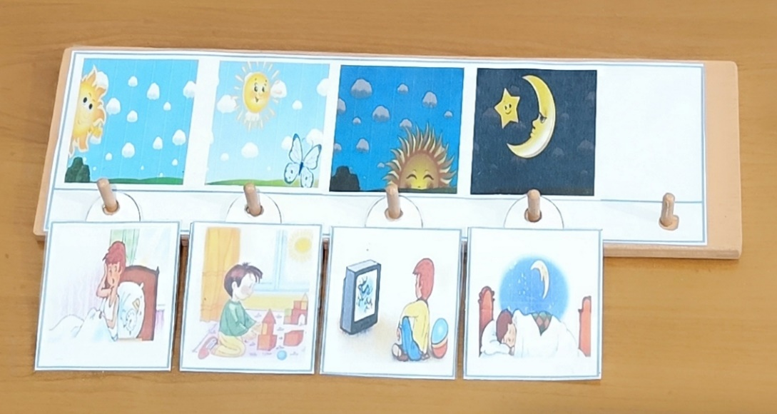

Дидактическая игра «Жучок на листочке»
Цель: Упражнять детей в счете, до 5, совершенствовать умение соотносить число и цифру; развивать концентрацию внимания, мелкую моторику рук; воспитывать интерес к математической игре.
Ход игры: Предложить ребенку посчитать точки на крыльях божьей коровки и подобрать листик цифрой с соответствующей с количеством точек на крыльях жучка.

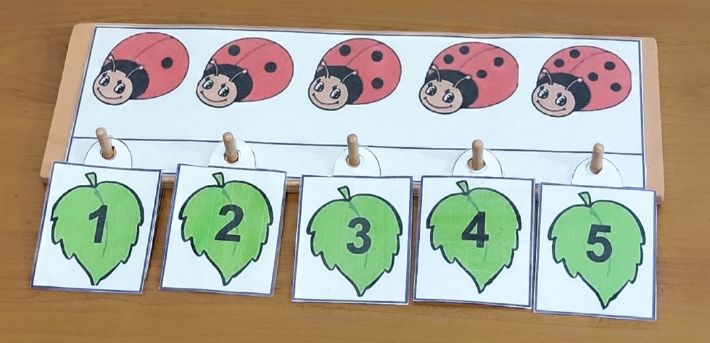

Дидактическая игра «Подбери по форме»
Цель: Формировать умение детей сопоставлять форму предмета с геометрической фигурой; развивать концентрацию внимания, образное мышление, речь; воспитывать усидчивость.
Ход игры: Ребенку предлагается рассмотреть игровое поле и обсудить изображения на картинках. Ребенок выбирает карточку с изображением нужной формы и размещает на свое поле под геометрической фигурой.

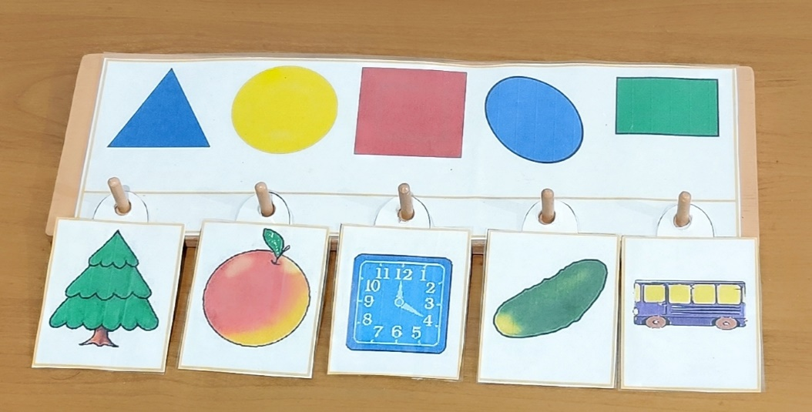
Дидактическая игра «Дом для медвежонка»
Цель: Совершенствовать умение на основе зрительного восприятия располагать предметы в порядке возрастания; развивать мышление, вводить в активный словарь детей значение слов «большой», маленький», «средний», самый большой», «самый маленький»; воспитывать целеустремленность.
Ход игры: Педагог предлагает ребенку определить величину медвежат и подобрать дом в соответствии с размером и цветом медвежонка, используя в речи слова большой», маленький», «средний», самый большой», «самый маленький».

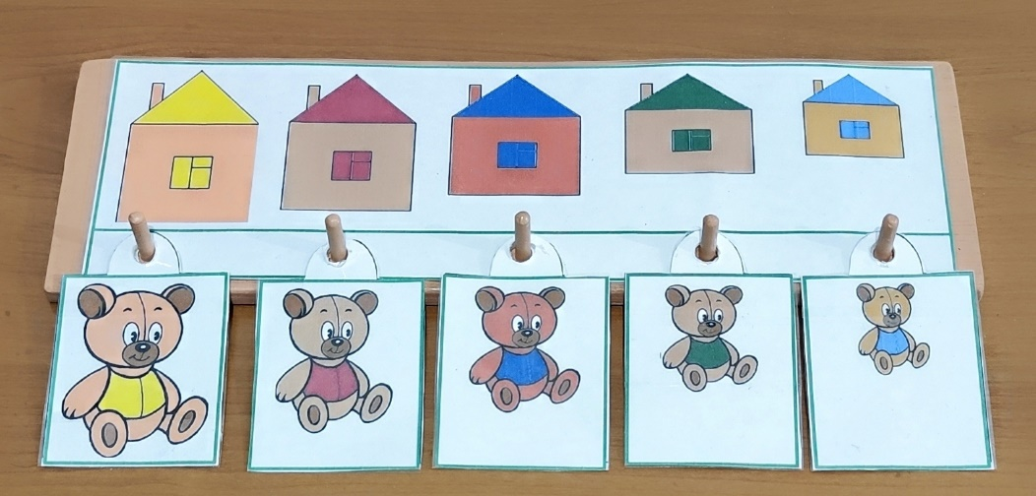

Дидактическая игра «Повтори движение»
Цель: Упражнять в умении соотносить количество предметов с цифрой в пределах 5 и воспроизводить определенное количество движений; развивать внимание, память, при выполнении задания развивать точность движений.
Ход игры: Педагог объясняет задание: «Следует выполнить столько движений, сколько предметов нарисовано на карточке, на которую я укажу.

